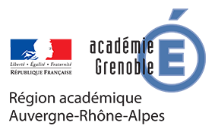 | 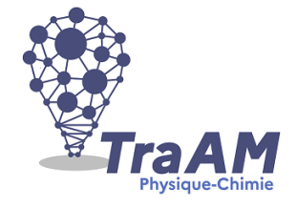 |  | 2020-2021

Les enjeux de la transition énergétique

Niveau (Thèmes) | 3ème
Introduction | EPI SPC-technologie  Problématique : Quelles solutions apportées pour satisfaire les besoins énergétiques tout en respectant l’environnement ?
Type d’activité | Activité documentaire
Compétences  disciplinaires | - S’approprier des outils et des méthodes : effectuer des recherches bibliographiques  - Réaliser : comprendre et exploiter des documents scientifiques  - Communiquer : argumenter en utilisant un vocabulaire adapté en respectant les règles de syntaxe et d’orthographe
CRCN  Compétences Numériques | Domaine 1 : informations et données :  - mener une recherche et une veille d'information  Domaine 2 : Communication et collaboration  - Interagir  - Partager et publier  Domaine 3 : Création de contenus  - Développer des documents textuels
Notions et contenus du programme | SPC : organisation et transformation de la matière (combustion : 4ème) et l'énergie : ses transferts et ses conversions (effet de serre, centrale électriques, consommation, des choix énergétiques...)  Technologie : Sources et formes d'énergie, description des systèmes, utilisation d'outils de présentation, gestion des ressources numériques.
Objectif(s) pédagogique(s) | Aborder le sujet lié à notre impact sur l’environnement et de proposer des pistes pour limiter les émissions de gaz à effet de serre.  Permettre aux élèves de coopérer et d’apprendre à communiquer en créant un document destiné à un large public
Objectifs disciplinaires et/ou transversaux | (Disciplinaire) : réinvestir le vocabulaire scientifique visant à clarifier les termes souvent rencontrés dans la vie courante : consommation, gaspillage, économie d’énergie, énergie dites renouvelables...  (transversaux) Attitude et méthode de travail : échanger dans le respect ; se répartir les tâches Respecter les consignes, s’impliquer, s’autoévaluer.
Description succincte de l’activité | Afin d’informer et de sensibiliser le plus efficacement possible un large public sur les enjeux de la transition énergétique, il est demandé aux élèves de créer un dépliant (Flyer) qui traitera des 2 thèmes suivants :  - Informer sur les avantages et inconvénients des différentes centrales électriques.  2.Informer sur la nécessité et les moyens permettant de réaliser des économies d’énergie
Découpage temporel de la séquence | Séance SPC : 1h présentation + début de recherche  Séance Technologie : 2h recherches et élaboration du dépliant  Séance SPC : 1h point recherches/ prise de note  Recherches/ Finalisation en dehors de la classe-  - Accompagnement possible sur les créneaux d’ouverture de la salle info les lundi/mardi/vendredi les (Dispositif : numérique au service des devoirs faits )
Pré-requis | - Les différents types de centrale électriques  - Identifier les sources, les transferts, les conversions et les formes d’énergie  - Puissance et énergie (consommation)  - Effet de serre
Outils numériques utilisés/Matériel | - Tablette ipad, ordinateur  - ENT
Gestion du groupe Durée estimée | - En binôme  - 4h en classe  En dehors de la classe : non déterminé

Fiche à destination des élèves
Dossier A3
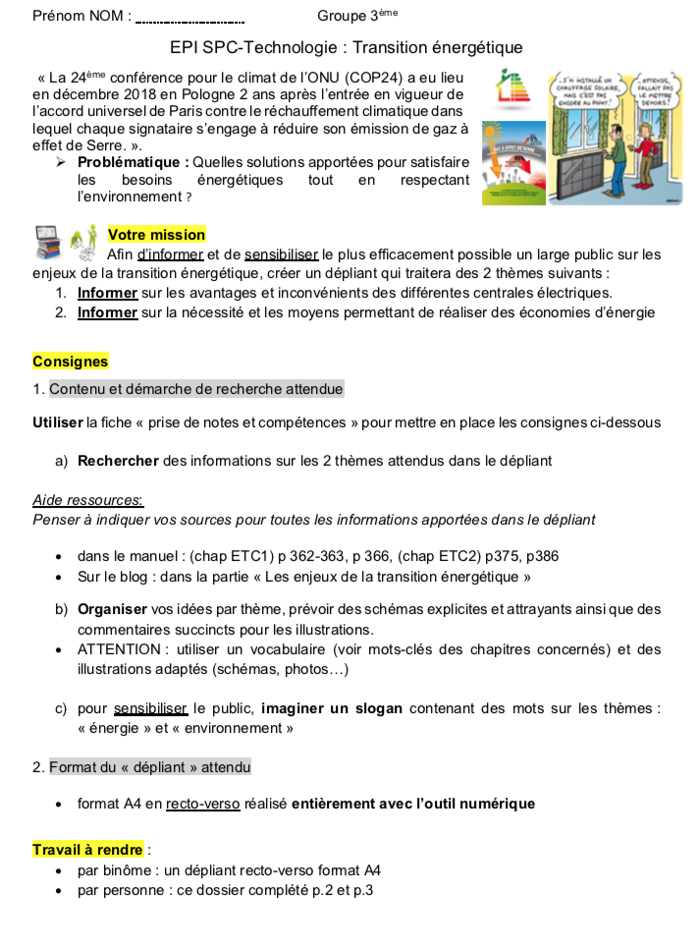

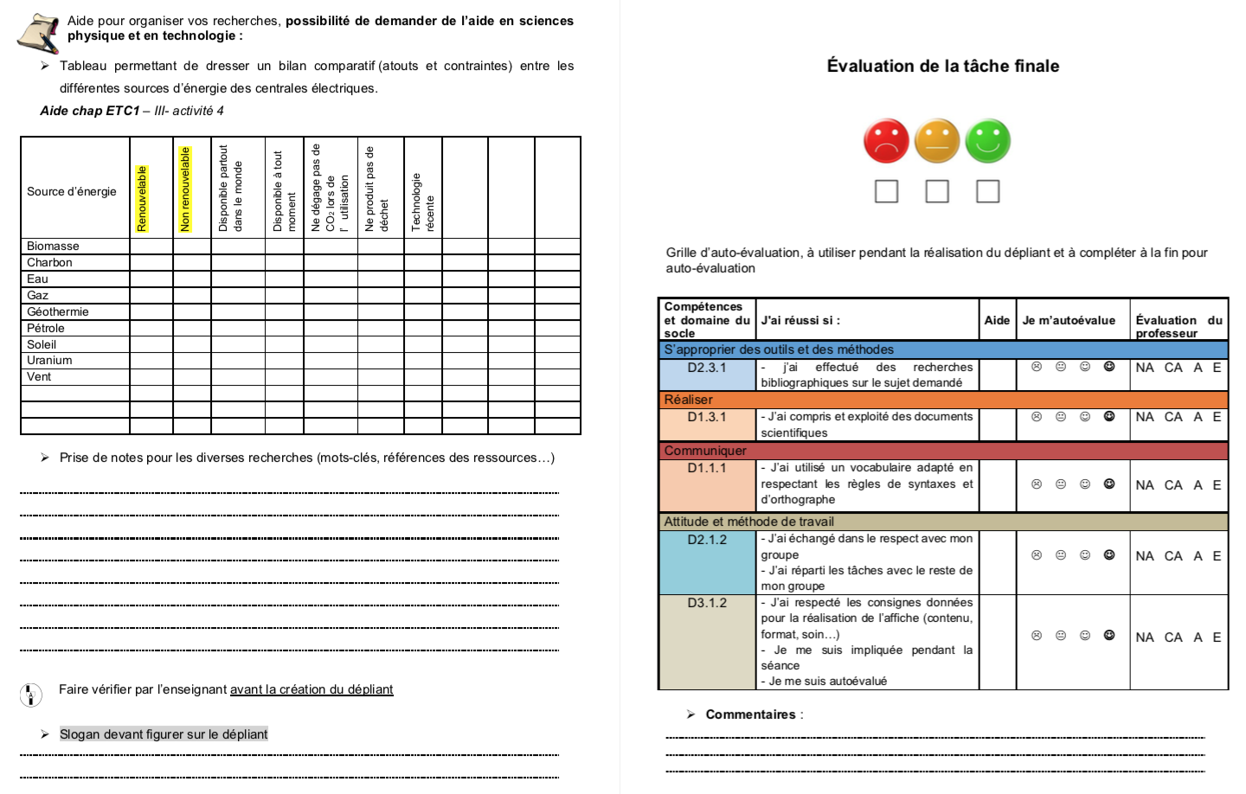
Fiche à destination des enseignants
activité distribuée après avoir traité des 2 chapitres :
- Les différents types de centrales électriques (SPC et Technologie)
- Puissance, énergie et consommation (SPC)

Présentation de l’activité et déroulement
- (séance SPC) Distribution des dossiers A3 et lecture pour présenter les attendus en termes de production et de compétences évaluées
- Création des binômes (libre)
- Présentation d’une sélection de ressources déposés sur le blog de SPC (les élèves ont l’habitude de travailler sur le blog de SPC via le lien sur l’ENT ou en accès direct)
- Présentation de l’accès au forum de l’ENT.
- Début de la recherche sur tablette et circulation dans les groupes pour vérifier la bonne compréhension des consignes
- (séance technologie) poursuite des recherches et début de production sur ordinateurs- Travail enregistré sur clé pour être utilisé en dehors du collège.
- (séance SPC) Poursuite et vérification de l’avancée (des notes prises sur le dossier, du slogan...)

Remise du flyer
- Finalisation en autonomie avec possibilité d’accompagnement sur les heures de « devoirs faits au service du numérique »
- Impression faite par les élèves ou à la marge, par les enseignants (avec dépôt du dossier en pdf sur l’ENT ou sur clé)
- 3 semaines sont laissées aux élèves après la dernière séance en SPC
Évaluation
- Une évaluation par compétence (sans note) est faite individuellement sur chaque dossier de façon à prendre en compte à la fois le travail en binôme et l’implication individuelle au sein du binôme.

Retour d’expérience :

Les plus-value pédagogiques (enseignants/élèves) :
- Développer l’autonomie dans la gestion du temps
- Développer des outils permettant aux élèves de travailler à distance en binôme en dehors du collège (en raison du contexte sanitaire) via l’ENT avec le forum
- Recontextualisation : Réinvestissement des acquis à travers un sujet d’actualité (contextualisation, décontextualisation en amont de l’EPI)

Les freins :
Tentative d’utiliser l’ENT, mais :
- peu de dépôts pour les élèves qui n’ont pas pu imprimer, ils ont privilégié la mise sur clé
- forum non exploité

Impossibilité de trouver un créneau pour du co-enseignement qui aurait permis de rendre plus efficace l’étape point bilan pour vérifier l’avancée des élèves.

Des 3ème particulièrement peu autonomes cette année

Les leviers :
- Dispositif « devoirs faits au service du numérique » permettre aux élèves, sous la base du volontariat, de profiter d’un accompagnement supplémentaire ou /et de poursuivre le travail en présentiel en autonomie

Les pistes pour aller plus loin ou généraliser la démarche :

- Exploiter davantage l’ENT : forum et pad
- Réaliser « une suite » avec une focale sur l’hydrogène (voir p4 production élève ») après avoir fait la partie « organisation et transformation de la matière »

Production d’élèves :
Présentation sous forme de flyer format A5 (une feuille A4 pliée en 2)

